1. 单位反馈开环传递函数为：

，

1. 试确定使系统稳定的值；
2. 使系统特征值均落在平面这条线左边的的值。

答案：

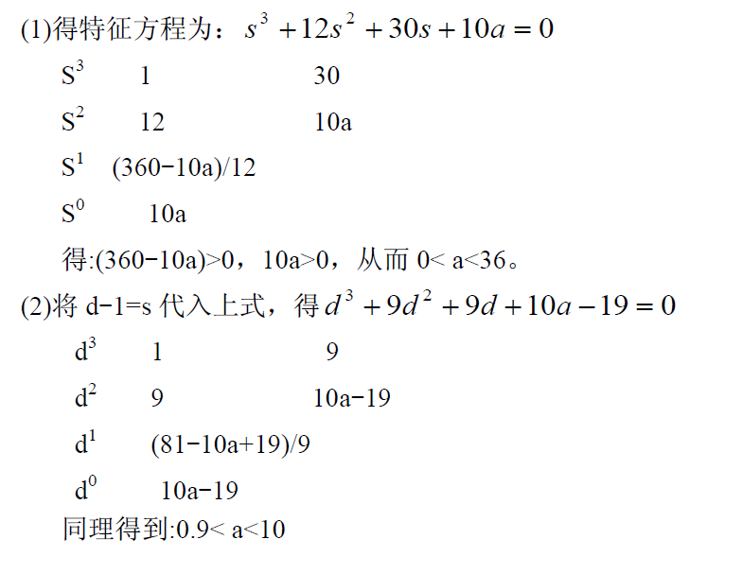

1. 一反馈控制系统如图所示，求：当时，？

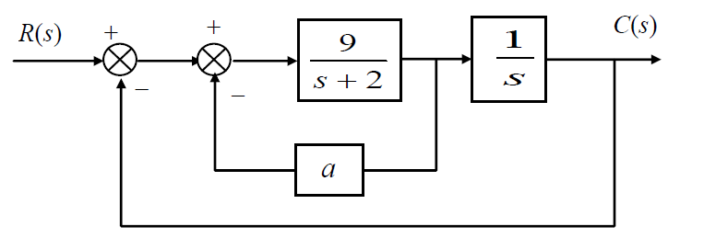

答案：

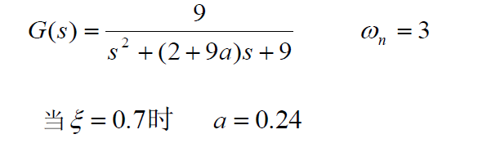

1. 求出下列系统的跟随稳态误差和扰动稳态误差；

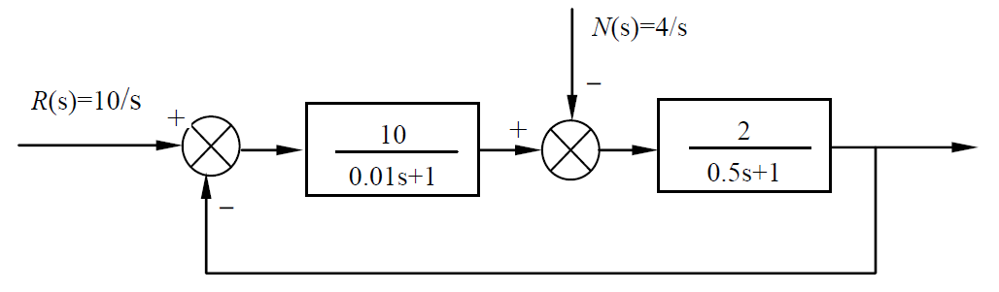

答案：

1. 

由输入引起的误差：



系统的跟随稳态误差：



1. 

由扰动引起的误差：



系统的扰动稳态误差：



1. 已知具有局部反馈回路的控制系统方块图如图所示，求：
2. 求系统稳定时的取值范围；
3. 求输入为时，系统的静态加速度误差系数；
4. 说明系统的局部反馈对系统的稳态误差的影响。

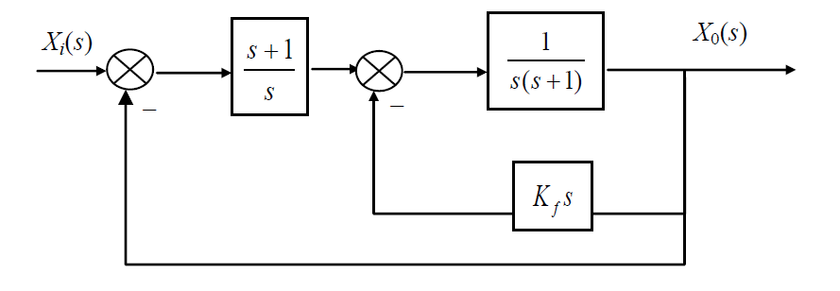

答案：

